校园招聘-博士

“鼎”力相助·“实”现未来
中科鼎实2020年校园招聘

想要有快人一步的职业发展？
想要有行业标杆的培训体系？
想要有work hard,pay more的薪酬回报？
那就千万不能错过中科鼎实的校园招聘！

一、了解鼎实
中科鼎实环境工程有限公司是成立于2002年的国家高新技术企业，专业致力于污染土壤修复、污染地下水修复、固体废弃物环境污染治理及运营、流域环境综合治理、农田土壤环境综合治理、矿山生态环境治理、荒漠化治理等科技环保领域。
公司拥有几十项发明专利技术和实用新型技术，并与中国科学院、清华大学等多所院校建立了产学研合作关系，与美国、英国、日本、加拿大等多个国家的环保技术研究机构及企业开展长期合作。
自成立以来，中科鼎实依托技术与人才优势、运营和管理经验，逐步发展成为集环境修复技术研发、修复设计和工程实施运营为一体的环境修复综合服务商，连年荣膺“环境修复竞争力领先企业”，“固废行业场地修复年度标杆企业”，“环保技术国际智汇平台百强企业”等称号。
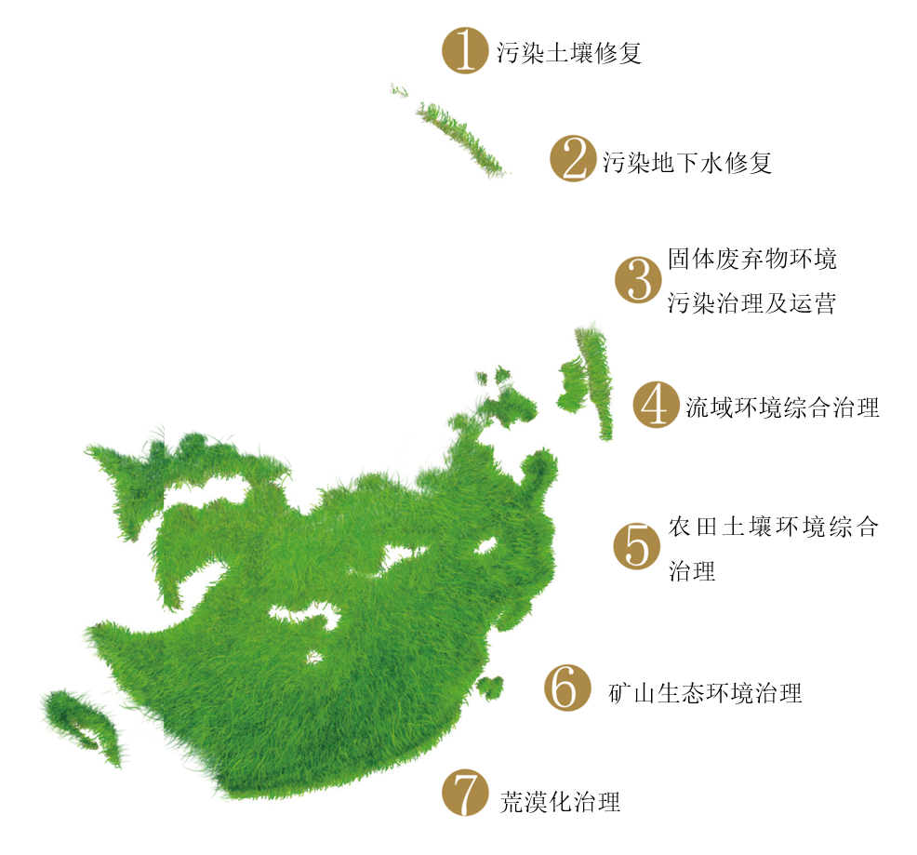
二、岗位需求
工作地点：北京、广州地区
（一）招聘信息
1、招聘岗位：研发工程师
2、任职条件：
1）博士应届毕业；
2）从事环境或材料类研究方向；
3）公司解决北京户口。
3、岗位要求：
1）技术研发：
- 技术调研与论证，编制小、中试方案，实施具体技术研发工作
- 编制技术研发总结报告
- 协助编制研发规划
2）配合工程技术部完成项目现场的技术支持工作
3）科研项目申报：
- 编制项目申请书、项目可行性报告
- 参与科技项目的具体实施与验收工作
- 协调完成项目验收工作
三、薪酬福利及职业发展
1、高薪·非你莫属
公司建立了完善的薪酬福利体系，为员工提够具有市场竞争力的薪酬福利待遇，工资待遇：年薪25万元以上，包括：
1）月度固定工资
2）季度发放效益工资
3）年终根据研发项目结题情况发放研发奖励
2、成长·与众不同
在这里，我们提供完善的培养机制：
- 我们郑重承诺应届生1年期导师计划；
- 我们真心希望应届生做到一专多能；
- 我们严格要求应届生2年内成为业务骨干；
- 我们提供一对一导师制、在岗的轮岗训练、完整的双通道发展路径。
在这里，你能看到师兄学姐成长的轨迹，预知自己未来的高度：
- 如果你是市场精英，我们这有2年出单的师兄；
- 如果你是技术骨干，我们2年内将你培养成为技术经理或技术主管；
- 如果你是工程干将，我们2年内将你培养成为工程部长、5年培养成为生产经理；
- 如果你是业务新秀，我们2年内将你培养成为业务主管、5年培养成为副经理。
在这里，每天你会看到应届毕业生的成长，成长的速度不断被刷新！
公司重视人才培养和选拔，为员工提供了广阔的发展空间，建立了技术序列、经济序列、管理序列和多个职系的员工职位体系，为员工搭建了多层次的员工职业发展通道，满足员工职业发展需要。新入职员工将获得专业导师一年指导，享受系统化、多样化的培训。
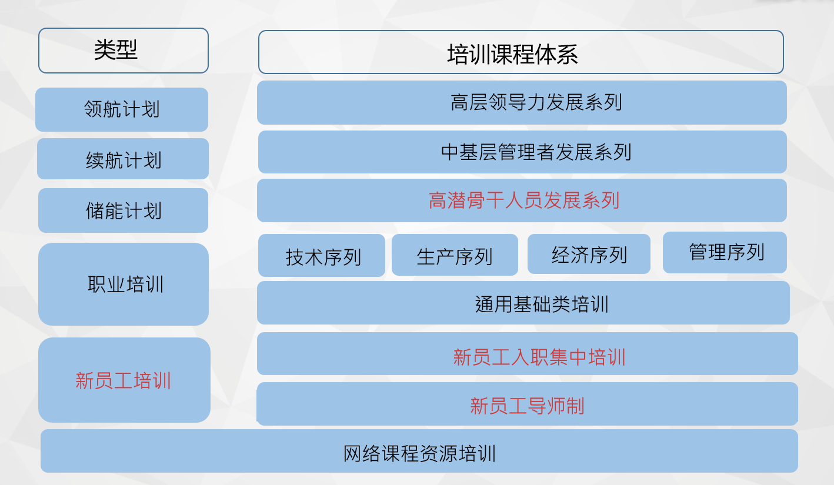
四、校园招聘流程
1、招聘流程
招聘信息发布——简历投递——简历筛选——面试——录用——签订三方协议
2、简历投递方式
A、校园宣讲会现场投递简历
B、邮箱投递简历：tiangeng@bjdshj.net
个人简历要求为word或pdf版本（文件名格式为所学专业-学历-学校-应聘岗位-姓名）

五、联系我们：
电话：010-83131804 13701265701
地址：北京市朝阳区望京中环南路7号西门子大厦E座中科鼎实环境工程有限公司
联系人：田先生

